KANN Kantenstein

KANN Baustoffwerke

Eigenschaften

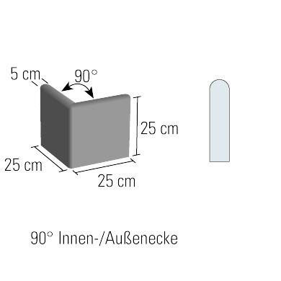

Farbton

grau

Oberfläche

glatt

Werkstoff

Beton

Breite (mm)

80,00 - 250,00

Höhe (mm)

250,00

Länge (mm)

250,00 - 780,00

Kantenausführung

gefast